АДМИНИСТРАТИВНЫЙ СОСТАВ
ОТДЕЛЕНИЯ ЭКОНОМИКИ И ПРАВА

Юдин
Владимир Викторович
руководитель
учебным корпусом
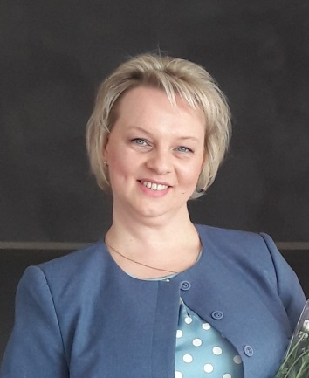
Карпова  Екатерина Владимировна  заведующий отделением |  |  | Колесникова  Светлана Анатольевна  заместитель  заведующего отделением
Допытаева  Светлана Александровна  секретарь отделения |  |  | Кашина  Дарья Владимировна  социальный педагог
Адрес корпуса Ф |  | г. Ярославль, пр. Фрунзе, д.8
Контактные телефоны |  | Приемная  8 (4852) 49-50-70

